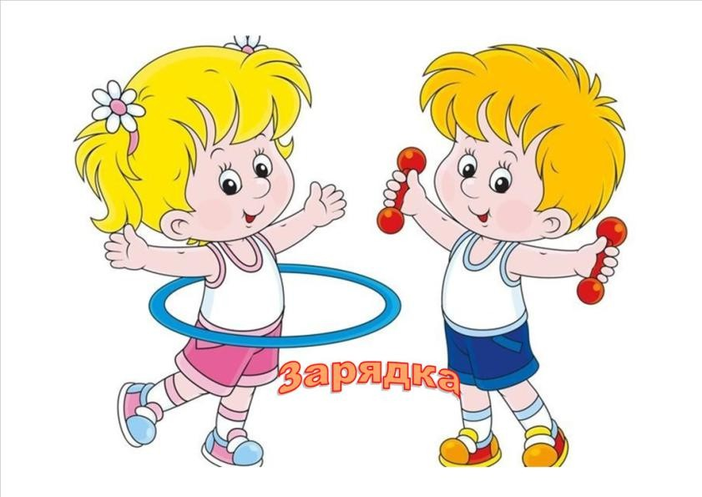
Рекомендации инструктора по физической культуре
Перепелко Наталья Николаевна
Десять советов родителям по укреплению
физического здоровья детей

Совет 1. Старайтесь активно участвовать в оздоровлении своего ребенка. Не только
рассказывайте ему, что нужно делать, чтобы не болеть, но и личным примером показывайте полезность для здоровья выполнения правил личной гигиены, утренней зарядки, закаливания, правильного питания.
Совет 2. Научите ребенка неукоснительно соблюдать гигиенические требования к чистоте тела, белья, одежды, жилища.
Совет 3. Приучайте ребенка к режиму. Ничто так не вредит нервной системе ребенка, как отсутствие режима дня.
Совет 4. Помогите ребенку овладеть навыками самоконтроля за здоровьем, особенно при выполнении физических упражнений. Для этого заведите дневник наблюдений и записывайте вместе с ребенком данные о его физическом состоянии: вес (массу тела), рост, частоту пульса, самочувствие (сон, аппетит и т. д.).
Совет 5. Научите ребенка правильно пользоваться естественными оздоровительными факторами — солнцем, воздухом и водой. Воспитывайте у ребенка стремление и привычку к закаливанию организма.
Совет 6. Помните, что в движении — жизнь. Занимайтесь вместе с ребенком спортом, больше гуляйте, играйте на свежем воздухе.
Совет 7. Организуйте ребенку правильное питание и воспитывайте положительное отношение к соблюдению режима питания. Ребенок должен знать, какие продукты полезны, а какие вредны для здоровья.
Совет 8. Научите ребенка элементарным правилам профилактики инфекционных заболеваний: держаться подальше от тех, кто кашляет и чихает; не пользоваться

чужой посудой или зубной щеткой; не надевать обувь или головные уборы других детей. Если ребенок болен сам, чихает и кашляет, он должен знать, что надо прикрывать рот и нос маской или платком, не играть с друзьями, выполнять назначения врача.
Совет 9. Познакомьте ребенка с правилами безопасного поведения в доме, улице, на отдыхе и учите его выполнять эти правила, чтобы избегать ситуаций, опасных для жизни.
Совет 10. Читайте научно-популярную литературу о возрастных и индивидуальных особенностях развития ребенка, о том, как научить его укреплять свое здоровье.
Пусть физкультура для детей будет в радость!


